

北京工业大学
2019-2020学年 第1学期
信息学部软件学院

课程名称： | 数据结构与算法I
报告性质： | □作业报告 █实验报告
学号： | 18080128 | 姓名： | 孙晨伟
任课教师： | 陈洪丽 | 课程性质： | 专业基础课
学分： | 4 | 学时： | 64
班级： | 180803 | 成绩：
小组成员： | 无
教师评语：
2019年9月2日

实验名称___ 实验二 5将中缀表达式转换为后缀表达式 __ 实验日期__2019-10-15_
实验报告要求：1.实验目的 2.实验内容 3. 算法设计 4.程序流程图5.运行结果 6.实验体会（包括调试过程中发现的问题及解决方法）。
1.实验目的
1)熟悉并掌握线性表的逻辑结构、物理结构。
2)熟悉并掌握顺序表的存储结构、基本操作和具体的函数定义。
3)熟悉VC++程序的基本结构，掌握程序中的用户头文件、实现文件和主文件之间的相互关系及各自的作用。
4)熟悉VC++操作环境的使用以及多文件的输入、编辑、调试和运行的全过程。
2.实验内容
由用户输入一个普通的中缀表达式，系统将自动输出其对应的后缀表达式。
3.算法设计
1)问题定义与需求分析：根据设计题目的要求，对问题进行分析，确定系统的功能需求和性能需求。
本程序只要将用户输入的中缀表达式转换成后缀表达式，功能较少，应尽可能加快运行速度。
2)数据结构与算法设计：对问题描述中涉及的数据对象定义相应的数据结构，包括逻辑结构、存储定义和主要操作。对主要算法要进行时间和空间复杂度分析。
（1）数据对象：字符类型 char
（2）逻辑结构：顺序存储的线性结构
（3）主要操作：
初始化栈：时间复杂度 O（n）,空间复杂度 O（1）
进栈：时间复杂度 O（1）,空间复杂度 O（1）
出栈：时间复杂度 O（1）,空间复杂度 O（1）
获取栈顶元素：时间复杂度 O（1）,空间复杂度 O（1）
检测栈是否为空：时间复杂度 O（1）,空间复杂度 O（1）
转换：时间复杂度 O（n）,空间复杂度 O（n）
- 概要设计：采用面向对象方法设计软件结构，定义类及类之间的关系。要求系统结构合理、易于实现。
本程序通过构造一个栈的对象来进行表达式的转换，并通过switch判断语句来判断中缀表达式中运算的优先级并将符号存入栈中。以从左至右的顺序，将遇到的符号分别存入栈中，并在合适的时候出栈，就能达到转换表达式的效果。
程序中用到的函数：SqStack *InitStack(SqStack *a)初始化函数，SqStack *Push(SqStack *a,ElemType input)输入元素函数，SqStack *Pop(SqStack *a,char &e)输出栈顶元素函数，void GetTop(SqStack *a, char &e)获取栈顶元素函数，bool StackEmpty(SqStack *a)判断栈是否为空，void Trans(char exp[],char postexp[])转换函数。
- 详细设计：对数据结构和基本操作做进一步的求精，写出数据存储定义，用程序流程图或伪码对算法进行描述。
- 入栈
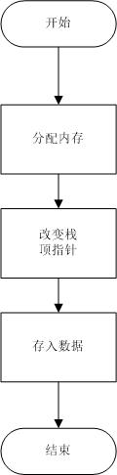
- 出栈
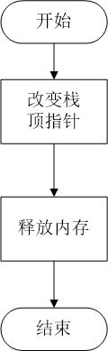
- 转换
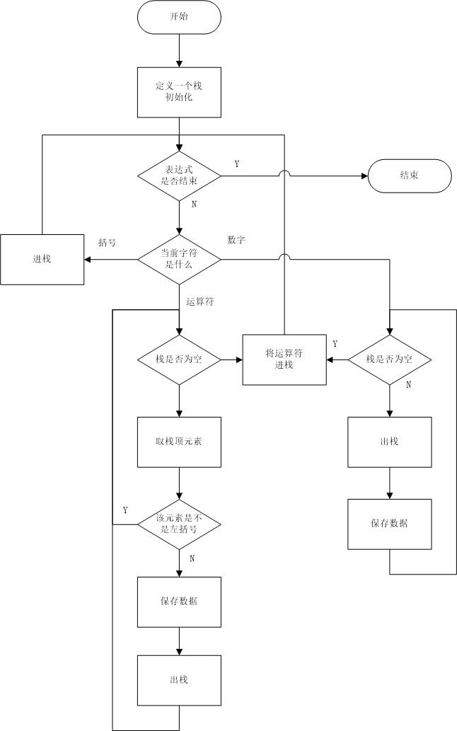
5)编码与测试：用C/C++编程实现系统，并设计测试用例对系统进行测试，修改程序中的错误，形成格式和风格良好的源程序清单。
本程序使用栈的数据结构来保存用户所输入表达式中的元素，并在编写过程中修改了代码可能出现的错误，增强了程序的健壮性和实用性，优化了代码使得运行速度也加快了。
- 设计结果分析：对系统应用效果进行分析，评价系统的先进性、实际应用价值及在在的问题。
本程序使用栈来保存数据，对于表达式转换这种实例非常有用，可以高效，迅速地万恒转换并将结果第一时间输出给用户。

4.程序流程图
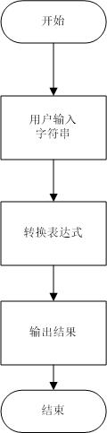
5.运行结果
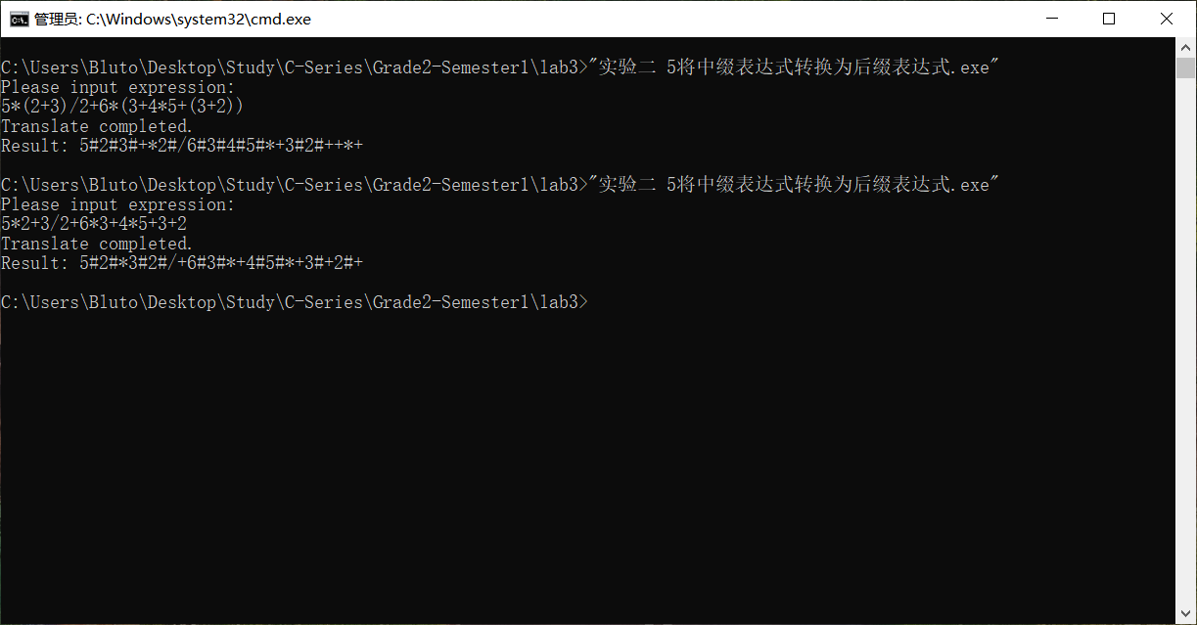
图中包括了两次转换，一次带括号，一次不带括号。
6.实验体会（包括调试过程中发现的问题及解决方法）。
这个程序首先使我学会了什么是中缀表达式和后缀表达式，并学会了他们二者之间的转换。不过在写代码的过程中有很多问题。第一是当一个数字有不止一位时后缀表达式就无法准确表达这个数了。虽然可以通过在每个数字字符串后方加入井号来标志一个数字的结束，但这样看起来就会使表达式十分冗长。其次是本程序使用栈来实现，虽然这在本实例中能够更加方便，但关于栈的函数就不得不进行较大的改动，以实现入栈，出栈等函数与其它函数的交互，并实现程序的流畅运行。总之这个程序让我学会了很多，既有代码的部分也有逻辑的部分。

